实验流程：
（1）填写问卷（年龄+性别）
（2）一个交互式教程学习键鼠的操作
（3）进入实验主体环节

路牌的指向及其含义列表：
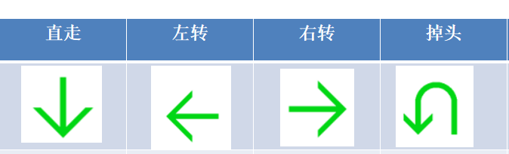

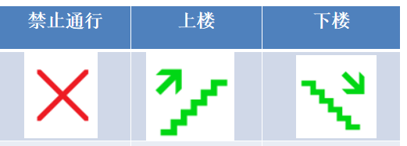

Robot说明：
- 看见robot的时候靠近，主robot会带领前往，次robot会避让但不带领，跟着移动的robot走即可。
- 所有Robot不能进入楼梯间，楼梯间有路牌指示。
- 基本跟着robot走即可，robot显示直走是向上的箭头，其余和路牌组一样。

